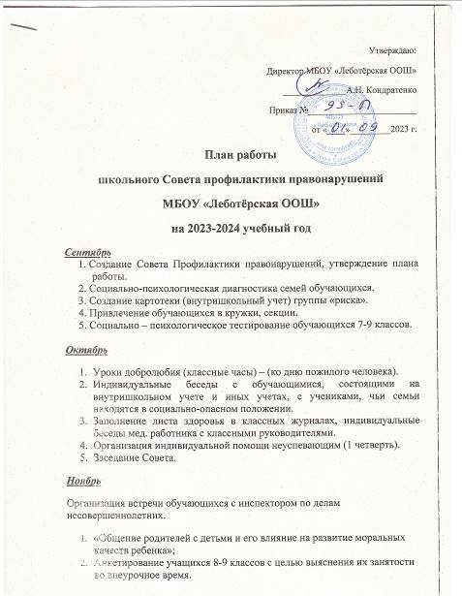

- Посещение уроков с целью – «Работа с трудными учащимися на уроке».
- Уроки здоровья (беседы медицинского работника по профилактике наркомании, алкоголизма, табакокурения).
- Участие в школьной акции «Спорт вместо наркотиков».
Декабрь
- Классные родительские собрания. Родительский лекторий «Профилактика суицида среди подростков. Как избежать беды?»
- Индивидуальные семейные консультации (с родителями учащихся, находящихся в социально-опасном положении).
- Планирование работы с учащимися на зимних каникулах.
- Совместное заседание Совета по профилактике и классных руководителей по проблеме предотвращения грубых нарушений дисциплины в школе.
- Заседание Совета.
Январь
- Посещение на дому учащихся из неблагополучных семей.
- Общешкольное родительское собрание «Половая неприкосновенность несовершеннолетних». «Жестокое обращение с детьми»
- Анализ работы пед. коллектива с семьями, которые находятся в социально – опасном положении (1 полугодие).
- Заседание Совета.
Февраль
- Совместное заседание Совета и методического объединения классных руководителей по проблеме предотвращения нарушений дисциплины в школе.
- Проверка дневников учащихся.
- Беседы с учащимися 6,7,8 классов о законодательстве.
- Анкетирование учащихся 9 класса о перспективах продолжения образования после окончания школы.
- Заседание Совета.
Март
- Педсовет-практикум «Педагогические ситуации». Как избежать беды (суицид).
- Посещение уроков с целью «Работа с трудными учащимися на уроке».
- Классные родительские собрания. Родительский лекторий «Подросток в мире вредных привычек».
- Заседание Совета (предварительные итоги 3 четверти).
Апрель
- Конференция 8-9 классов «Жизнь с достоинством – что это значит?».
- Участие в акции «За здоровый образ жизни». «Половая неприкосновенность среди несовершеннолетних».
- Заседание Совета.
- На уроках информатики беседы, диспуты: «О личной безопасности в Интернет», (5-6 классы) «Сетевой этикет» (7-8 классы), «Форумы и чаты в Интернет», «Информационная безопасность сетевой технологии работы» (9 класс).
Май
- Подведение итогов работы Совета (анализ).
- Заседание совета. Отчеты классных руководителей по индивидуальной работе с «трудными» учащимися. Составление плана работы Совета на следующий год.
- Выявление намерения детей «группы риска» участвовать в трудовой деятельности.
- Итоговые родительские собрания во всех классах.
Июнь, июль, август.
-Трудоустройство детей летом.
-Контроль прохождения летней практики детьми «группы риска» и состоящих на ВШУ.
-Контроль занятости детей из неблагополучных семей.
-Сбор предварительной информации об устройстве выпускников 9-х классов.
- Проведение летнего оздоровительного лагеря с дневным пребыванием детей, организуемый МБОУ «Леботёрская ООШ».

